«Терапия снов и управляемые фантазии»

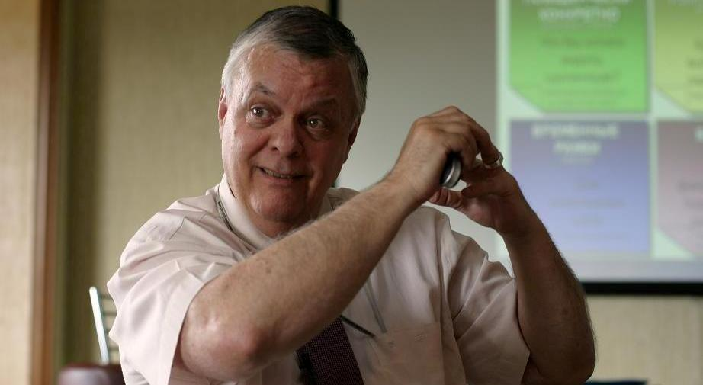

Человечество делало сотни, тысячи попыток истолковывать сигналы бессознательного. Сонники, предсказатели, гадалки, десятки теорий в различных областях от психологии до эзотерики старались найти способ понять, что же оно нам сообщает. Метафоры и образы, которые приходят к нам во снах, часто относятся к вопросам, тревожащим наш покой. Однако то, что мы видим во сне, преподносится нам в такой форме, что большинство людей не способны понять заключенную в ней информацию, знания, сообщения, и найти в них пользу, воспользоваться всеми их преимуществами в сознательной жизни.
А когда мы хотим достигать поставленных перед собой целей, мы снова ищем пути и способы общаться с нашим бессознательным. Ведь именно оно, а не логика, окончательно принимает решение – достигнем результата или нет. И здесь инициатором общения, в отличие от сновидения, выступаем мы, наша сознательная часть. Как это сделать наиболее эффективным образом, используя все доступные символы и образы из нашего прошлого и настоящего, в качестве языка общения с самим собой? И как помочь нашим клиентам овладеть навыками общения со своим бессознательным, раз за разом добиваясь успеха, находя пути решения, прокладывая новые пути и решая задачи прошлого?
О чем этот тренинг?
В 1980х гг. ХХ века группа разработчиков НЛП смоделировала общую методику, или «мета-систему» терапии снов и управляемых фантазий, позаимствовав лучшее из различных стилей психологии и психотерапии. На нашем семинаре Вы овладеете целым рядом навыков, необходимых в работе с такими сигналами бессознательного, как сон, метафора, фантазия.

Наша методика нередко является инструментом в работе с наиболее сложными вопросами, связанными с психологическими изменениями. Тренинг предоставит вам невероятные возможности, которые вы сможете к вашему же удивлению часто использовать как при работе с клиентами, так и в собственной жизни. Вы также будете поражены тем, насколько разносторонним может стать использование этих инструментов во время делового разговора или в любой другой области жизни. Предложенный формат семинара даст вам навыки, необходимые для оказания помощи вашим клиентам, обеспечивая должную интенсивность обучения.

Цель и задачи тренинга.
Целью тренинга является понимание основных правил мира сновидений для эффективного использования ресурсов подсознания, решения скрытых личностных конфликтов

В процессе тренинга участники научатся:
- распознавать ключевые элементы в структуре сновидения;
- определять информационное значение каждого элемента, изменяя разрушительное «намерение» на конструктивное;
- выстраивать коммуникативную связь между различными частями сновидения, объединяя их в общее целое, несущее положительный потенциал;
- использовать методику терапии снов как в роли коуча, помогая другому человеку понять сигналы своего бессознательного, так и в работе с самим собой, разрешая неосознанные конфликты;
- управлять процессом невербального общения для наиболее эффективной помощи клиенту.

Коротко о тренере
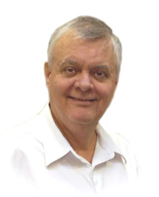 | Фрэнк Пьюселик - президент, главный консультант по организационному развитию и ведущий бизнес-тренер Pucelik Consulting Group.  Психологические тренинги Фрэнка Пьюселика несут в себе многолетний опыт работы в области психологии и психотерапии. Г-н Пьюселик является одним из создателей Нейро-Лингвистического Программирования наряду с Ричардом Бэндлером и Джоном Гриндером. Психолог, семейный психотерапевт, разработчик одной из наиболее эффективных программ реабилитации для такой сложной категории, как больные наркоманией, которая получила признание правительства США, и развивается сейчас в России и в Украине.  Более 15 лет академической и практической работы в области психологии и исследований человеческого совершенства (Институт транзактного анализа, Калифорнийский университет, Университет Оклахомы) помогли сформировать набор инструментов, которыми г-н Пьюселик владеет в совершенстве и успешно использует в своей работе психолога и тренера.

